«ШАВЕРМА ГАЗОВАЯ»
(c мотором и стеклянными экранами)
ПАСПОРТ
и
РУКОВОДСТВО ПО ЭКСПЛУАТАЦИИ

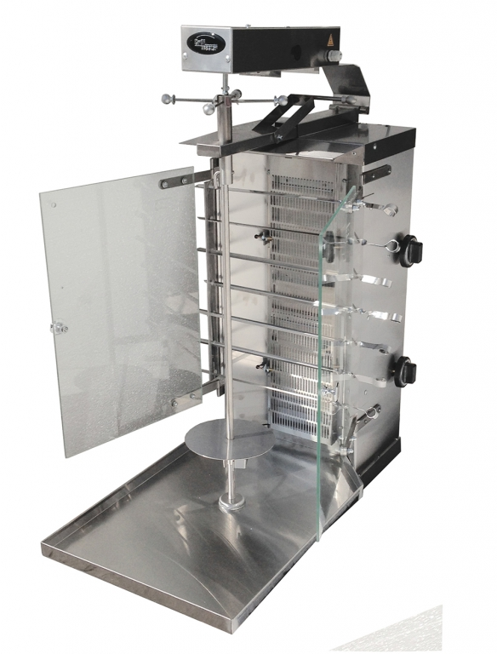

«ШАВЕРМА ГАЗОВАЯ»
(с мотором и стеклянными экранами)
Данный паспорт является документом совмещенным с руководством по эксплуатации, распространяется на шавермы газовые Ф2ШмГ(ст)и Ф3ШмГ(ст) с мотором и двумя стеклянными защитными экранами.
Содержание РЭ:
1. Общие указания | 3
2. Назначение изделия | 3
3. Комплектность | 4
4. Технические характеристики  5. Устройство прибора | 5  5
6. Требования по технике безопасности и пожарной безопасности | 6
7. Подготовка к работе | 7
8. Порядок работы | 8
9. Техническое обслуживание | 9
10. Возможные неисправности и способы их устранения | 9
11. Правила транспортировки и хранения | 10
12. Гарантии изготовителя | 10
13. Утилизация изделия | 11
14. Талон на гарантийное обслуживание | 13
15. Свидетельство о приемке | 15
Приложение1. Схема электрическая принципиальная эл.привода | 16

- Общие указания.
  - Изделие выпускается для работы на сжиженном газе (пропан – бутан) по ГОСТ20448, с номинальным давлением 2940Па. Подключение к газовым сетям и перевод изделия на природный газ (метан) ГОСТ 5542 с номинальным давлением 1274Па или 1960Па, производится специалистом газовой службы. Изделие предназначено для эксплуатации в помещениях (при условии гарантированного проветривания или наличии вытяжной вентиляции) и на открытом воздухе.
  - Эл.привод работает от электросети переменного тока частотой 50Гц, напряжением 220В и подключается через двух полюсную розетку с заземляющим контактом и током нагрузки 16А.
  - Изделие устанавливается на устойчивом, горизонтальном несгораемом основании на расстоянии не менее 500 мм от легковоспламеняющихся предметов и подключается к баллону со сжиженным газом через редуктор с фильтрами, самим потребителем или к природному газу работниками газовой службы.
  - При длительных перерывах в эксплуатации (на ночь) отключать изделие от сети электроснабжения.
  - При покупке требуйте проверку комплектности.
  - Оберегайте изделие от ударов и небрежного обращения.
  - Шаверма обслуживается только обученным квалифицированным персоналом.
  - При нарушении потребителем правил, изложенных в настоящем руководстве по эксплуатации, изделие гарантийному ремонту не подлежит.
- Назначение изделия.
  - Шаверма газовая предназначена для быстрого приготовления мясной начинки для одноименного блюда (разрезанная булочка с мелко нарезанным, поджаренным на установке мясом с приправой) в автоматическом режиме.
  - Два раздвижных экрана из закаленного стекла позволяет избежать не только нежелательного разбрызгивания жира во время приготовления, но и повысить экономическую выгоду, благодаря снижению теплопотерь.
  - Высокая производительность установки, простота и надежность в эксплуатации, наглядность в приготовлении продуктов делает данную установку привлекательной для предприятий общественного питания.
  - Шаверма может быть использована для приготовления шашлыка, для этого она комплектуется шампурами.
  - Все корпусные элементы изготовлены из пищевой нержавеющей стали, что позволяет использовать данное изделие в системе общественного питания.
  - Приобретая нашу шаверму, внимательно ознакомьтесь с руководством по эксплуатации. Это поможет Вам успешно ее использовать в Вашей профессиональной деятельности.
  - Предприятие «Гриль-Мастер» постоянно совершенствует конструкцию изделий, поэтому внешний вид и технические характеристики изделия могут отличаться от указанных в данном руководстве без ухудшения потребительских свойств
  - Если в заказе не оговорено, что шаверма должна работать на природном газе, завод – изготовитель поставляет шаверму работающую на сжиженном газе.
- Комплектность
Наименование | Кол-во
Наименование | Ф2ШмГ(ст) | Ф3ШмГ(ст)
1. Шаверма газовая (c мотором) | 1 | 1
2. Шампур круглый в сборе | 1 | 1
3. Шампур витой | 5 | 11
4.Поддон | 1 | 1
4. Паспорт совмещенный с руководством по эксплуатации | 1 | 1
5. Сертификат соответствия | 1 | 1
6. Газовый редуктор Р вход =0.5….15 бар  Р вых = 20…60 мбар | 1 | 1

- Технические характеристики
№ п/п | Наименование |  | Ед. изм. | Ф2ШмГ(ст) | Ф3ШмГ(ст)
 | Габаритные размеры (длина х ширина х высота) не более |  | мм | 800х515х970 | 800х515х1270
 | Количество газовых горелок |  | шт. | 2 | 3
 | Номинальная тепловая мощность горелок |  | кВт | 7,3 | 10,95
 | Количество вертикальных шампуров |  | шт | 1 | 1
 | Количество горизонтальных шампуров |  | шт | 6 | 12
 | Расход сжиженного газа |  | кг/ч | 0,47 | 0,71
 | Расход природного газа |  | м³/ч | 0,81 | 1,21
 | Номинальное напряжение электросети |  | В | 220 | 220
 | Частота тока |  | Гц | 50 | 50
 | Номинальная эл. мощность |  | кВт | Не более 0,01
 | Производительность за одну загрузку в ручном режиме |  | кг | 30 | 40
 | Производительность за одну загрузку в автоматическом режиме |  | кг | 15 | 15
 | Масса |  | кг | 15 | 31
 | Обороты круглого шампура в автоматическом режиме |  | Об/мин | 2 | 2
 | Давление газа | Природный G20 | кПа | 1,3 – 3,0
 | Давление газа | Сжиженный G30 | кПа
 | Вид газа |  |  | G30

- Устройство прибора.
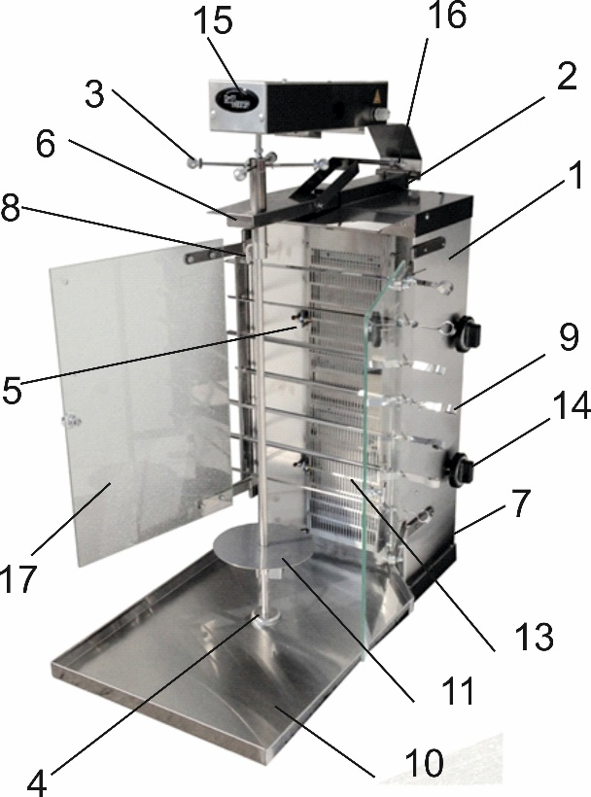
  - Основные части изделия указаны на рисунке 1 и перечислены в таблице 1.
Рисунок 1
6
7
Таблица 1
№п/п | Наименование | №п/п | Наименование
1 | Корпус | 10 | Поддон
2 | Винты | 11 | Упорная шайба
3 | Ручка | 12 | Шампур круглый
4 | Опорная чашка | 13 | Горелка газовая
5 | Термопара | 14 | Газовый кран
6 | Консоль | 15 | Блок мотор – редуктора
7 | Штуцер подключения газа | 16 | Ручка подъема мотора
8 | Фиксатор | 17 | Стеклянный экран
9 | Шампур витой
  - Принцип работы шавермы заключается в том, что мясное филе, приготовленное по особому рецепту, нанизывают на круглый шампур. Он вращается автоматически при помощи блока мотор – редуктора (15) около газовых горелок до его готовности. Прожаренный слой мяса срезают остро заточенным ножом и используют для приготовления блюда.
  - Скорость приготовления мяса регулируется газовым краном (14), изменяя подачу газа к горелкам, изменяем температуру газовых горелок. Скорость приготовления мяса также зависит от изменения расстояния между шампуром с мясом и газовыми горелками. Это расстояние изменяется с помощью консоли (6) и винтов (2).
  - Кроме того, шаверма позволяет готовить шашлык с помощью витых шампуров (рисунок 1, поз. 9). Шампуры фиксируются в специальные пазы на держателе (рисунок 2, поз. 1). При транспортировке изделия, а также в случае неиспользования данных комплектующих для приготовления кулинарных изделий, держатели шампуров могут сниматься. Для этого необходимо выкрутить винты (рисунок 2, поз. 2) и снять держатели. Далее, винты рекомендуется закрутить обратно, чтобы избежать их потери. При использовании витых шампуров, стеклянные экраны (рисунок 1, поз. 17) отводятся назад.
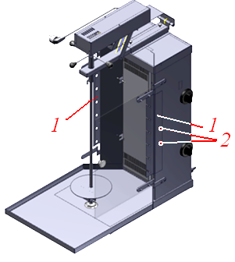
Рисунок 2
- Требования по техники безопасности и пожарной безопасности
  - Общие требования безопасности к газовым установкам в соответствии с «Правилами безопасности в газовом хозяйстве», утвержденным Госгортехнадзором России и по ГОСТ 12.2.003-91.
  - Запрещается работа на установке с поврежденными керамическими плитками излучателя газовых горелок.
  - На баллон со сжиженным газом установить понижающий редуктор с фильтрами, входящий в комплект изделия.
  - Запрещается работать на максимально открытом кране газового редуктора
  - Соединить газовый баллон с установкой подводкой сильфонного типа для газа с внутренней резьбой нужного диаметра.
  - При появлении запаха газа, работу на установке прекратить. Вызвать специалиста газовой службы для устранения утечки газа.
  - Помещение, где эксплуатируется установка, оснастить огнетушителем.
  - При эксплуатации установки вне помещений, необходимо защитить установку от ветра и попадания в нее атмосферных осадков.
  - Располагать установку на ровном устойчивом основании на расстоянии не менее 500 мм от легковоспламеняющихся предметов.
  - Установка относится к приборам, работающим под надзором.
  - При эксплуатации установки в помещении необходимо наличие вытяжной вентиляции.
  - Установка выполнена с защитой от поражения электрическим током по Iклассу ГОСТ 27570.0, степень защиты по ГОСТ 14254-IP33.
  - Розетка для подключения изделия должна иметь заземляющий контакт, соединенный с контуром заземления.
ВНИМАНИЕ! Осмотр установки внутри и снаружи не реже 1 раза в 3 месяца.
Внимание! Газ взрывоопасен!

- Подготовка к работе
  - После распаковывания и установки изделия удалить защитную пленку, произвести санитарную обработку поверхностей с помощью стандартных средств очистки.
  - Первый раз установка должна быть использована без загрузки, при максимальной температуре в течение 20 минут для удаления остаточных продуктов обработки. В процессе работы шавермы образуется дым и неприятные запахи. По истечении 20 минут отключить установку. Дать установке остыть.
  - Перед включением изделия в сеть убедитесь в целостности электрошнура, вилки, наличии и исправности заземления сетевой розетки.
- Порядок работы
  - Готовое для жарки мясное филе нанизывают на шампур круглый (12) см. рис.1, на котором предварительно установлена упорная шайба (11), закрепленная фиксатором (8). Нанизывать мясные пластины необходимо таким образом, чтобы получить по возможности цилиндрическую форму.
  - Шампур с «мясным цилиндром» устанавливают вертикально на опорную чашку (4) и крепят фиксатором (8) к ручке (3) (в связи с тем, что данный вид мотора имеет мощность 4вт, загрузка мяса более 15 кг не рекомендуется).
  - Включить вилку в розетку с напряжением 220В, 50Гц.
  - Розжиг газовой горелки проводить в следующем порядке:
    - Самостоятельно изготовить из бумаги фитиль длиной примерно 220 мм, свернув ее в виде жгута.
    - Поджечь фитиль и поднести его вплотную к газовой горелке, нажать и открыть газовый кран (14) против часовой стрелки на максимальную подачу газа, газовая горелка должна загореться, удерживать кран примерно 20 секунд, после чего установить краном необходимую температуру приготовления продукта.
  - Опустить привод на шампур, поместив держатель привода до упора и нажать кнопку включения мотора.
  - Вращения шампура с мясом осуществляется автоматически. Допускается использовать шаверму в ручном режиме, при этом загрузка мяса увеличивается (см. таблицу)
  - По мере прожаривания слоя мяса, его срезают остро заточенным ножом. Куски мяса падают на поддон (10), оттуда они извлекаются и используются для приготовления блюда «Шаурма».
  - Для приготовления шашлыка установите витые шампуры (9) с мясом на держатели.
  - Для выключения изделия необходимо:
    - Повернуть газовый кран (14) по часовой стрелке до упора в положение – закрыто. После этого завернуть до упора кран на газовом баллоне.
  - Отключить эл.привод
- Техническое обслуживание.
  - Все работы по обслуживанию установки производить при полностью закрытом кране газового баллона, и при отсоединенном шланге, подающий газ из баллона и при отключенном изделии от электросети.
  - Ежедневно в конце работы необходимо очистить шампур круглый, от жира и нагара. Используйте для этого стандартные средства очистки.
  - Установку и горелку беречь от влаги, ударов и повреждений.

- Возможные неисправности и способы их устранения.
Наименование неисправности | Вероятная причина | Методы устранения
Горелка не зажигается или горит пульсирующим пламенем | Засорилось сопло газовой горелки.  Недостаточное давление газа | Прочистить сопло горелки, промыть его спиртом  Проверить достаточно ли открыт кран. Заменить баллон с газом.
При работе горелки на поверхности излучателя языки пламени | Имеется утечка газа из-под сопла или в месте присоединения. Давление газа ниже допустимого | Вывернуть сопло горелки, смазать масляной краской резьбу и завернуть до упора. Устранить утечку в месте присоединения газопровода.
Проскок пламени в корпусе горелки | Давление газа выше допустимого. Трещины или повреждения керамических плиток излучателя. Отверстие сопла чрезмерно увеличено | Прикрыть газовый кран перед горелкой. Заменить излучатель. Заменить сопло.
Нет вращения круглого шампура | Перегорел мотор - редуктор | Заменить мотор - редуктор
Нет вращения круглого шампура | Нет зацепления лепестков блока мотор – редуктора с ручкой, удерживающей шампур | Обеспечить зацепление лепестков с ручкой
Нет вращения круглого шампура | Превышен вес приготовляемого мяса в автоматическом режиме | Уменьшить количество мяса на шампуре
- Правила транспортировки и хранения.
  - До установки изделия у потребителя, оно хранится в заводской упаковке в отапливаемых и вентилируемых помещениях при температуре от +1°С до +40°С при относительной влажности воздуха не более 80%, при отсутствии в воздухе кислотных и других паров.
  - Складирование изделий в упаковке должно производиться не более чем в 1 ярус.
  - Упакованные изделия должны храниться по 3 или 5 группе условий хранения по ГОСТ15150-69.
  - Транспортирование изделия должно производиться в заводской упаковке в вертикальном положении высотой не более чем в 1 ярус, с предохранением от осадков и механических повреждений.
- Гарантии изготовителя.
  - Изготовитель гарантирует соответствие качества изделия требованиям действующей технической документации при соблюдении условий и правил хранения, транспортирования и эксплуатации, установленных в эксплуатационной документации.
  - На товар устанавливается гарантийный срок эксплуатации продолжительностью 12 (двенадцать) месяцев за исключением чугунных комплектующих, горелки газовой электронагревательных элементов, на которые устанавливается гарантийный срок 3 (три) календарных месяца, на петли, блоки шарниров устанавливается гарантийный срок 6 (шесть) месяцев. Гарантийный срок хранения изделия 6 (шесть) месяцев.
  - Гарантийный срок эксплуатации исчисляется с момента передачи товара Покупателю.
  - Гарантийный срок не продлевается на время, в течение которого товар не мог использоваться из-за обнаруженных в нем недостатков.
  - Гарантия не распространяется на следующие комплектующие товара: стекло закаленное, лампы накаливания, сигнальные индикаторы, плавкие вставки, шампуры, противни, гастроёмкости, уплотнительную резину.
  - Продавец производит гарантийный ремонт изделия в течение 20 (двадцати) рабочих дней с момента получения рекламации.
  - Гарантия не охватывает стоимости работ и запасных частей в следующих случаях:
– не предусмотренного настоящим руководством применения;
– выхода из строя частей, подверженных нормальному износу;
– механического повреждения изделия
– подключения в электросеть с параметрами, не соответствующими указанными в паспорте, а также отсутствия заземления изделия;
– повреждения изделия пожаром, наводнением или другим стихийным бедствием;
– транспортировки изделия в неправильном положении с нарушением правил перевозки.
  - Претензии по качеству изделия предъявляются продавцу товара в течение гарантийного срока.
  - Для определения причин поломки покупатель создает комиссию и составляет акт, в котором должны быть указаны:
– заводской номер изделия;
– дата получения изделия с предприятия-изготовителя и номер документа, по которому он был получен;
– дата ввода в эксплуатацию;
– описание внешнего проявления поломки
–какие узлы и детали сломались, износились, и т. д.
  - К рекламации следует приложить:
– заполненный гарантийный талон;
–акт о поломке.
  - Если в течение гарантийного срока изделие вышло из строя по вине покупателя, то претензии не принимаются.
  - Рекламация на детали и узлы, подвергшиеся ремонту не, предприятием-изготовителем и его официальными дилерами не рассматриваются и не удовлетворяются.

- Утилизация изделия.
  - Материалы, применяемые для упаковки изделия, могут быть использованы повторно или сданы на пункты по сбору вторичного сырья.
  - Изделие, подлежащее утилизации, необходимо привести в непригодность, обрезав шнур питания, и утилизировать в соответствии с действующим законодательством.

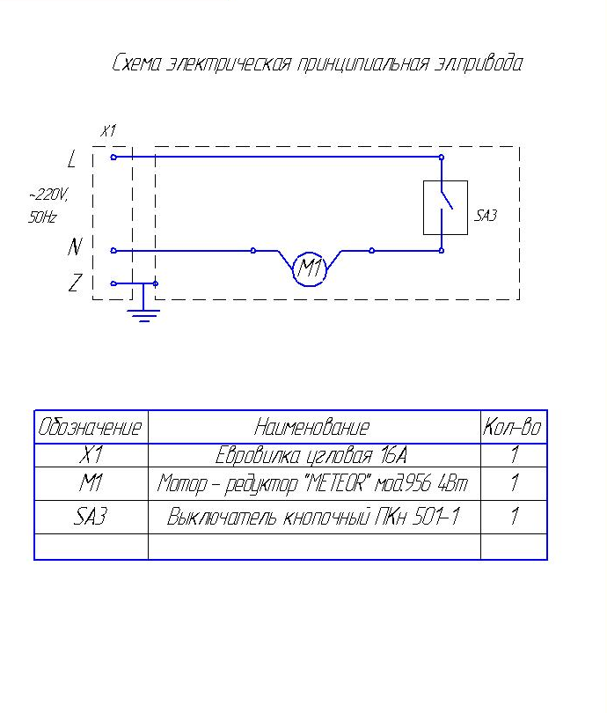

Регистрационный талон
Организация ______________________________________________________________________
Адрес_____________________________________________________________________________
Руководитель______________________________________________________________________
Контактный тел./факс_______________________________________________________________
Где было приобретено оборудование__________________________________________________
__________________________________________________________________________________
Россия, г. Смоленск, ул. Шевченко 79

ТАЛОН
на гарантийный ремонт газового аппарата
Заводской номер _________ и модель Ф__ШмГ(ст) (с мотором и стеклянными экранами)
Дата выпуска «___»___________________20___г.
Продан_______________________________________________________
___________________________________________________
(наименование торгующей организации)
Дата продажи «______»____________________________20_____г.
Владелец и его адрес_____________________________________
_____________________________________________
Подпись_________________________________
Выполнены работы по устранению неисправностей
_____________________________________________________________________________________________________________________________________________________________
«_____»________________20____г. Механик__________________
(подпись)_________

Владелец _________________(подпись)

ОТМЕТКА ГАЗОВОЙ СЛУЖБЫ
О РЕГИСТРАЦИИ
Дата «______»_______________20____г.
Механик __________/________________/

ШАВЕРМА ГАЗОВАЯ (с мотором)
ПАСПОРТ
Ф____ШмГ(ст).00.00.000ПС

- ОСНОВНЫЕ СВЕДЕНИЯ ОБ ИЗДЕЛИИ
Шаверма газовая Ф____ШмГ(ст).00.00.000
Заводской № _____________________
Дата выпуска _____________________
- СВИДЕТЕЛЬСВО О ПРИЕМКЕ
Изделие изготовлено и принято в соответствии с действующей технической документацией и призвано годным к эксплуатации

Мастер ОТК

М.П.__________________________________________
___________________
код продукции

